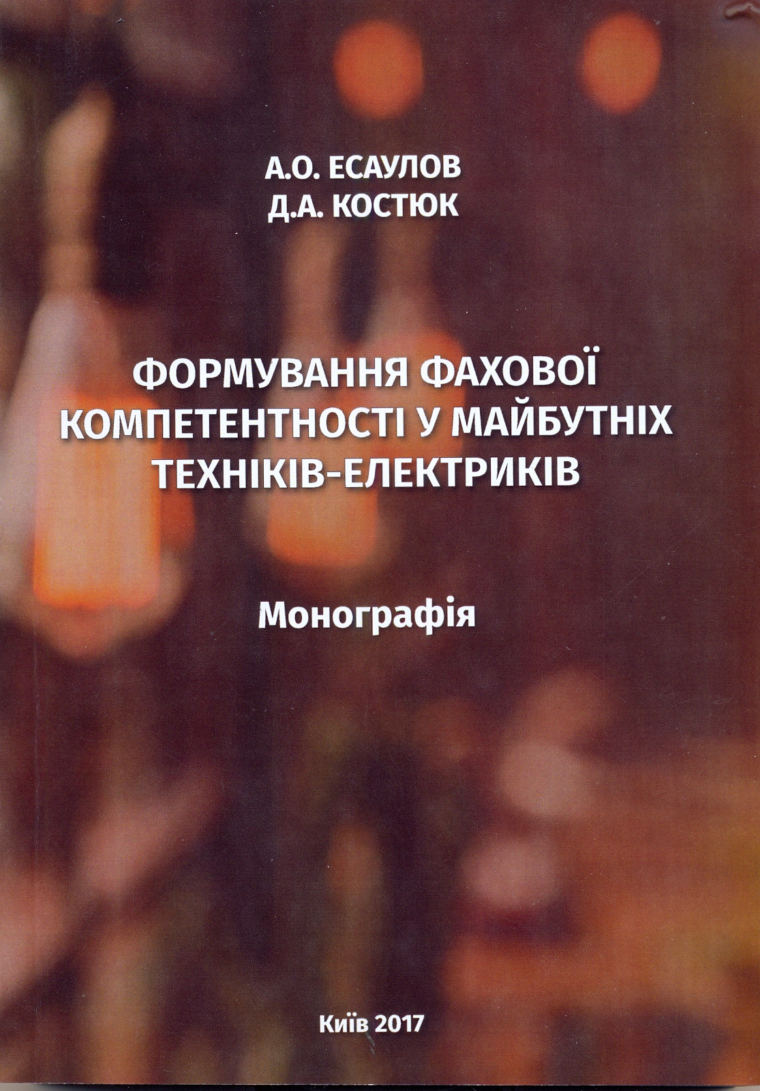

УДК 378.147 - 047.22:621.3
Есаулов А.О., Костюк Д.А.
С 24 Формування фахової компетентності у майбутніх техніків-електриків: [Монографія] – К.: ЦП "КОМПРИНТ", 2017. – 302 с.
У монографії обґрунтовано теоретичні і методичні умови формування фахової компетентності майбутніх техніків-електриків сільського господарства у процесі вивчення спеціальних дисциплін та з’ясовано актуальність цієї проблеми.
Визначено сутність поняття “фахова компетентність майбутніх техніків-електриків сільського господарства”, обґрунтовано структуру, зміст цієї компетентності та з’ясовано критерії оцінювання її сформованості.
Проаналізовано методику формування фахової компетентності у майбутніх техніків-електриків сільського господарства у процесі вивчення спеціальних дисциплін, обґрунтовано педагогічні умови формування фахової компетентності у майбутніх техніків-електриків сільського господарства, розкрито методичні підходи до формування фахової компетентності у майбутніх техніків-електриків сільського господарства у процесі вивчення спеціальних дисциплін, визначаються цілі, завдання, принципи і зміст формування фахової компетентності.
Монографія призначена для наукових працівників, які досліджують проблему формування фахової компетентності технічних та фахівців аграрної галузі, науково-педагогічних працівників, аспірантів і студентів вищих навчальних закладів.

